ANEXO XII

LOGOTIPO

El logotipo que deberá utilizarse para la difusión de los programas subvencionados por la División de Control de VIH, ITS, hepatitis virales y tuberculosis del Ministerio de Sanidad, en la convocatoria 2023, será el siguiente:

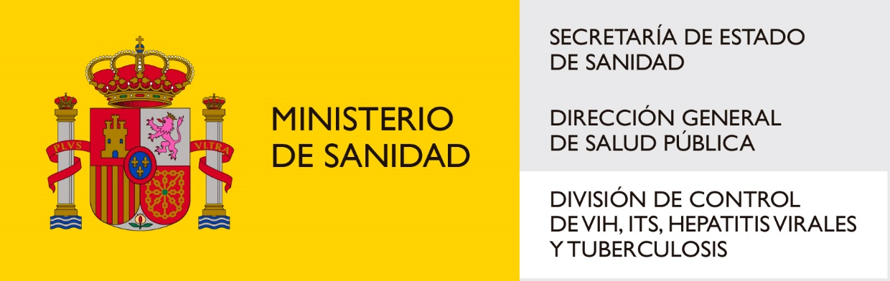

Para su reproducción, las entidades beneficiarias podrán solicitarlo en la dirección de correo electrónico subvenciones.vih@sanidad.gob.es

Pautas para su utilización.

Se utilizará siempre guardando las proporciones del modelo, en las ampliaciones o las reducciones, sin que sea preciso que figure recuadrado, debiéndose colocar en el lugar preferencial del soporte a difundir con la misma categoría que el logotipo de la organización o entidad subvencionada.

